白酒股强势上涨，白酒指数还能定投吗

**作者：二师父**

**微信公众号：二师父定投**

**ID:ershifudt88**

近日，白酒股强势上涨，除了茅台短期回调，白酒指数又创下了新高，那么白酒指数还能够定投吗。

**首先看看白酒行业的经营模式。以茅台为例，简单的三部曲：采购原料、生产产品、销售产品。在生产环节中分为制曲、制酒、贮存、勾兑、包装。**

经营模式极其简单，能够容忍无能的管理层，另外高端品牌白酒具有宽阔的护城河，无论是经济低迷还是经济繁荣期间，高端品牌白酒都有稳定的需求，他们具有不断扩大的市场份额，这是白酒行业稳定获利的根源。

对于价值投资而言，需要选择长期盈利稳定的企业或者指数以合理的价格买入，最终赚取企业盈利增长的钱。

**鉴于目前A股的波动特性，不管是盈利稳定的指数还是周期性指数，都需要保证买的足够便宜。因为任何指数价格的波动都有可能超过50%，这远远高出普通投资者的心理承受能力。**

其次，看看白酒指数的估值。目前白酒指数的市盈率31倍，PEG大于1.1，仍旧处于估值高位。

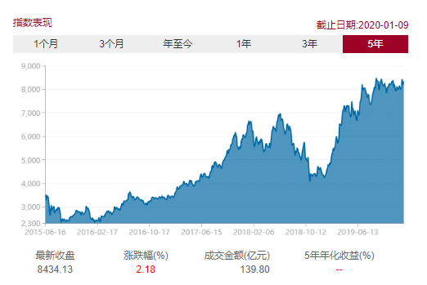

别说从15年到现在的涨幅，就是前年定投，现在的盈利大概也在70到90个点了。当时买入茅台、五粮液、洋河都是翻倍的，如果极度看好可以等待回调之后建立底仓，而对于现在这个点位确实是追高了。

不排除牛市到来继续上涨，可是考虑下风险，18年年初也有人喊着牛市来了，而白酒指数在那一年还是腰斩，每一次想要冲进去的时候问问自己发生暴跌了怎么办，做最坏的打算最好的准备。

**另外，之前定投白酒盈利的朋友可以收割利润了，投入10万，盈利8万，卖出8万，剩余的资金相当于是纯利润拿着穿越牛熊不管怎么跌怎么涨都只有一种感觉：very nice。**

最后看看白酒可以投资的基金。

**场外有一只招商中证白酒**，分级基金，这只基金的规模非常大，快100亿了，所以今年底分级基金被清退的时候这只基金大概率是转型的，具体怎么操作，还得以官方公布消息为准，所以当前不是特别建议来用这只基金作为定投标的。

**另外有只场内基金酒ETF**，这只基金并不完全是持有白酒股票，也持有少部分啤酒股票，不过仍旧是一只很好的酒类ETF。今年4月刚成立的时候酒ETF规模是3.53亿，截至19年9月规模降到了1.38亿，这是与市场情绪有关系的，规模刚过1亿元，清盘风险不大，需要观望一段时间。

**如果最终发现两只标的都不太好，也可以用食品饮料指数基金替代的，都是必须消费指数基金，差别不大。基金是死的，人是活的，灵活应对就好。**